الباب الخامس-وسط افريقيا
الفصل العاشر-حوض الكونغو والأقاليم المجاورة
يشمل وسط افريقيا حوض نهر الكونغو والاقاليم المجاورة له شمالا وجنوبا ،تصل مساحة هذا الاقليم الى 6.6 مليون كيلو متر مربع –أي نحو خمس مساحة افريقيا ،ورغم ذلك فلا يعيش به سوى 126 مليون نسمة فقط أي ما يعادل ثمن سكان القارة. يفصل هذا الاقليم عن غرب افريقيا مرتفعات الكاميرون وتحده شمالا مقدمات الصحراء الكبرى وشرقا خطوط تقسيم المياه بين النيل والكونغو والوادي الاخدودي الغربي وجنوبا حوض نهر الزامبيزي .
السمات العامة
يبدو اثر الموقع بالنسبة لخط الاستواء في وسط القارة بشكل واضح في تعاقب الاقاليم المناخية وتناظرها الى الشمال والجنوب من هذا الخط، فتوجد الاقاليم الاستوائية ثم المدارية ثم المناطق شبه الصحراوية فالصحراوية وان كانت المناطق الاخيرة تتسع برجة كبيرة.
وفي هذا الاقليم الواسع يتنوع النشاط الاقتصادي تنوعا كبيرا ابتداء من الحرف التقليدية البدائية مثل جمع الغذاء والصيد عند الاقزام والزراعة المتنقلة عند البانتو والزراعة المحلية لإنتاج محاصيل الغذاء والزراعة العلمية لإنتاج المحاصيل النقدية للتصدير ،ومعنى ذلك ان هذا الاقليم يجمع بين الاقتصاد القديم والاقتصاد الحديث الذي اسهم الاوربيون في ادخاله وتطويره.
ورغم ان اقليم وسط افريقيا غني بثرواته المعدنية الا انها بقيت دون استغلال حتى منتصف القرن الماضي ، وكانت صعوبة البيئة بنباتها ومناخها وكذلك عقبات النقل من اسباب تأخير هذا الاستغلال. ويعد النقل اهم العوامل التي اثرت في تنمية هذا الاقليم واستغلال ثرواته ،فرغم ان نهر الكونغو تعترض مجراه الكثير من الشلالات والجنادل الا انه واحد من شرايين النقل الهامة في القارة .
السكان والتنمية Population and development
يسكن الاقليم زنوج الغابات الناطقين بلغات كثيرة من عائلة البانتو اللغوية ويستثنى من ذلك الطرف الشمالي من الاقليم حيث توجد مجموعات من زنوج السودان .واثرت تجارة الرقيق على مدى ثلاثة قرون في تناقص سكان وسط افريقيا وهذا الاقليم يعد من اكثر الاقاليم التي عانت من تجارة الرقيق، ويقدر ان عدد السكان تناقص بحوالي 25 مليون نسمة .
وتوضح خريطة السكان ان مراكز التركز الرئيسة لا توجد في الداخل بل في اماكن بعيدة ويبدو ذلك بوضوح في الكاميرون وتشاد وجمهورية افريقيا الوسطى. ويبلغ متوسط كثافة السكان في اقليم وسط افريقيا نحو 10 اشخاص في الكيلو متر المربع الواحد ،وتتناقص الكثافة في الدول الغابية مثل الغابون او دول السفانة مثل جمهورية افريقيا الوسطى وانغولا .
ويعد التركيب القبلي من المشكلات البشرية الحادة في وسط افريقيا فرغم ان ثلثي السكان ينتمون الى زنوج البانتو الا ان هناك جماعات اخرى مثل اقزام الغابات في زائير والفولاني في الكاميرون والزنوج السودانيين في افريقيا الوسطى والكاميرون.
ويعيش الغالبية العظمى من سكان الاقليم في مراكز عمرانية ريفية ويفسر ذلك مدى اهمية القطاع الاقتصادي الاولي (الزراعة –الصيد الرعي وقطع الاشجار) في اقتصادات دول الاقليم .
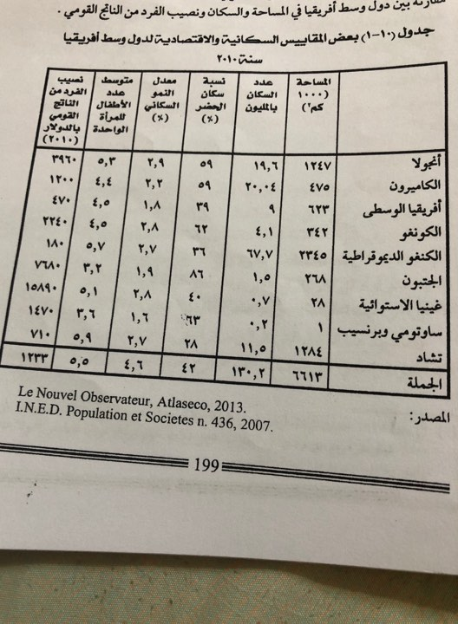
١ دول أفريقيا الوسطى
١.١ أنغولا ١.٢ الكاميرون ١.٣ جمهورية أفريقيا الوسطى ١.٤ تشاد ١.٥ جمهورية كونغو الديمقراطية ١.٦ جمهورية كونغو ١.٧ غينيا الاستوائية ١.٨ الغابون ١.٩ جزيرة ساو تومي.
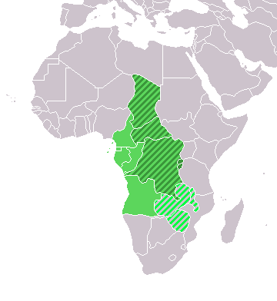
الفصل الحادي عشر- الكونغو الديموقراطية ( زائير سابقا)
تعد ثالث دولة افريقية من حيث المساحة بعد السودان والجزائر اذ تبلغ مساحتها 2.345000 كلم ² ومع ذلك تبدو كدولة شبه مغلقة حيث لا يزيد طول ساحلها على 37كيلو متر فقط.
استقلت الكونغو سنة 1960 ولكنها تعرضت لبعض المشاكل الداخلية في اقليم شابا والذي قامت به حركة انفصالية لم تنجح . وظهرت الدراسات ان عدد الزنوج الذين اسروا كرقيق من هذه الدولة بلغ 13.5 مليون نسمة مما ادى الى نقص حاد في عدد السكان لا سيما الشباب وما زالت هذه الدولة تعاني من مشكلة نقص السكان.
وبرزت الكونغو في انتاج الحاصلات المجارية مثل العاج والمطاط الطبيعي وزيت النخيل ،فقد كان المطاط المورد الرئيس لولاية الكونغو الحرة سنة 1900 اذ تمد العالم بنسبة 40% من المطاط الطبيعي ولكن تدهور الانتاج بسبب تفوق زراعته في جنوب شرق اسيا.
مظاهر السطح
تشغل جمهورية الكونغو معظم حوض نهر الكونغو وهو منخفض شاسع يتراوح منسوب قاعه بين 300-500 مترا فوق سطح البحر ،ويحيط بحوض الكونغو هضاب ومرتفعات جبلية ،ففي الجنوب تمتد هضبة بايي و تمتد نحو الشرق متصلة بهضبة (كاتنجا) وينبع من هذه الهضاب مهر كاساي وروافده كذلك نهر لوفورا Lufura ونهر لومامي Lomami والى الشرق من حوض الكونغو تبدو حافة الاخدود الغربي بمرتفعاته التي تصل الى 300 متر.
والى الشمال توجد هضبة الزاندي التي تكون خط تقسيم المياه بين النيل والكونغو ،ويعد نهر الكونغو العامل الطبيعي الوحيد الذي يربط بين اجزاء دولة الكونغو الشاسعة .
المناخ والنبات الطبيعي
يتميز مناخ حوض الكونغو في معظمه بانه مناخ استوائي ولكن هناك تباين واضح في كمية الامطار وموسميتها فيتراوح متوسط الامطار من 50- 70 بوصه ولكن يختلف حسب الاقاليم ،والامطار الاستوائية تسقط في موسمين يتخللهما موسم جاف يحدد موقع الاقليم فلكيا طوله او قصره.
وتغطي الغابات الاستوائية حوض الكونغو بمساحات واسعة بتعدد انواعها ،اما السفانة الغابية فتتمشى مع توزيع المناخ المداري القاري الى حد كبير وهي تعد امتدادا للغابات الاستوائية الكثيرة في نطاق الهضاب المحيطة بالحوض.
السكان
بلغ عدد سكان الكونغو 68 مليون نسمة يعيشون في مساحة قدرها 2.3 مليون كيلو متر مربع وبكثافة عامة تصل الى 29 نسمة فيا لكلم ²،ويعيش حوالي ثلث سكان الكونغو في المدن التي تشهد تزايدا كبيرا في معدل النمو الحضري منذ الستينات ،وتعد كينشاسا العاصمة المدينة المليونيه الوحيدة في وسط افريقيا وهي بؤرة النقل النهري على نهر الكونغو ،وكينشاسا مثلها مثل المدن الهامة في وسط افريقيا ذات طابع اوروبي مستمد من البلجيك وتتعدد وظائفها التجارية والصناعية وقدر سكانه ب5.3 مليون نسمة سنة 2004.
التركيب العرقي
ينتمي سكان الكونغو عرقيا الى مجموعات متباينة من السلالات ولكن الغالبية الكبرى تتمثل في جماعات البانتو الذين تصل نسبتهم الى حوالي ثلثي سكان البلاد اما الباقي فيتوزع على مجموعات صغيرة من زنوج السودان والنيليين والاقزام وبعض الحاميين.
ويعيش البانتو في معظم انحاء البلاد في قرى مندمجة صغيرة في الغابات وقرى كبيرة في نطاق السفانة ،اما قبائل زنوج السودان فيعيشون في اعالي حوض الاوربنجي في شمال الكونغو .
النشاط الاقتصادي
كان لاتساع رقعة الكونغو وتباين ظروفها الطبيعية دور واضح في اساليب الحياة الاقتصادية السائدة ، والتي تتراوح بين الحرف البدائية والحرف المتقدمة فيوجد الجمع والقنص البدائي لدى جماعات الاقزام ،والزراعة البدائية المتنقلة في وسط البلاد ثم الزراعة المتطورة نوعا ما ،ويعمل 71% من القوى العاملة في الزراعة و13% في الصناعة و16% في الخدمات .
واهم المحاصيل الزراعية هي زيت النخيل والقطن والبن والمطاط .وهناك المحاصيل النقدية مثل الكاكاو والموز وقصب السكر .وعاقت الظروف الطبيعية والبشرية تربية الماشية في البلاد ،فيما تحظى الثروة السمكية بأهمية كبيرة .
التعدين
تمثل الثروة المعدنية عماد اقتصاد الكونغو وتتركز مواردها في المرتفعات الجنوبية الشرقية في مقاطعة شابا ،وتعد الكونغو اولى دول العالم في انتاج الكوبالت (80% من الاحتياطي العالمي سنة 1996) والماس 14% من الانتاج والرابع والعشرون في انتاج النحاس العالمي ،والثامنة في انتاج المنغنيز كما انها منتج هام للقصدير والزنك واليورانيوم .
الصناعة
يعد صهر المعادن من المظاهر الصناعية الهامة في الكونغو ،وادى تركز السكان في المدن التعدينية الى انشاء صناعات للاستهلاك المحلي مثل المنسوجات والسجائر والمشروبات الروحية . ويعمل في الصناعة نحو 13% من القوى العاملة التي تتركز في كينشاسا ومدن شابا. وتعد الكونغو من اكبر الدول في العالم في مجال الطاقة الكهرومائية الكامنة فيقدر ان فيها نحو 31% من القوى المائية في العالم.
النقل
رغم مساحتها الشاسعة لكنها تتمتع بشبكة نقل معقولة لا سيما النقل النهري في الكونغو وروافده. وادى ضيق الواجهة البحرية للكونغو (73 كيلو متر فقط) الى توجيه اهتمامها الى الطرق الداخلية من ناحية واستخدام بعض الموانئ للدول المجاورة من ناحية اخرى. ويعد خط السكك الحديد الذي ير بط كينشاسا بميناء متادي اهم الخطوط الحديدة في الكونغو ،ويعد النقل المائي هاما في الكونغو ولكن اهميته قلت بعد ادخال السكك الحديد ، اما طرق السيارات فهي قليلة بالكونغو رغم ان اطوالها بلغت 140000 كيلو متر الا ان القليل منها هو صالح للسير في كل الفصول.

